Информация для прессы
Апрель 2014
Решение от Philips для борьбы с контрафактными ксеноновыми лампами

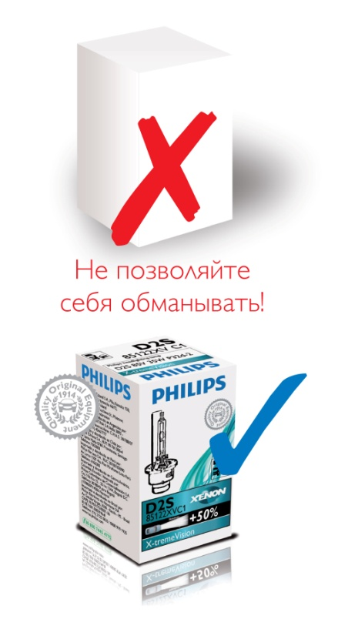
Выбирая ксеноновые лампы Philips, автолюбители часто сталкиваются с откровенными подделками. К сожалению, сегодня поддельные лампы можно встретить не только на автобазарах, но и в Интернете, а также других привычных каналах дистрибуции. Не смотря на то, что такие лампы являются всего лишь дешевыми имитациями низкого качества, большинство автолюбителей не могут сразу определить подделку. Чтобы защитить наших клиентов от поддельных ламп Philips, мы разработали упреждающее решение на основе уникальной современной технологии.
Как это работает
Проверка подлинности лампы производится в два этапа.
Визуальная проверка
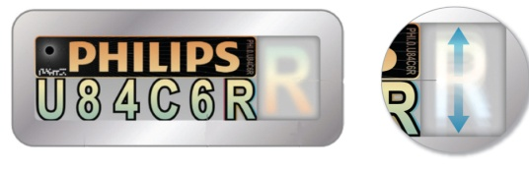
На каждой упаковке ксеноновой лампы теперь находится сертификат подлинности. Данный сертификат состоит из уникального кода безопасности, а также специального поля с перемещающимся кодом из одной буквы. При хорошем освещении, если смотреть на сторону упаковки с сертификатом подлинности под разными углами, буква будет «перемещаться» вверх или вниз. Буква в специальном поле должна совпадать с последней буквой кода безопасности.

Онлайн-проверка
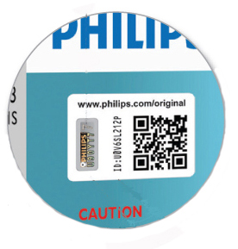
Завершить проверку можно в сети интернет, сделав для этого всего несколько шагов. С помощью мобильного телефона, планшета или ПК зайдите на сайт www.philips.com/original и выполните следующие действия:
- Введите указанный на этикетке идентификационный код (код находится между кодом безопасности и QR-кодом).
- Введите уникальный код безопасности. Введите код еще раз, чтобы убедиться в правильности его написания. Если правильно введенный код отклонен, вероятно, приобретенное вами изделие не является подлинным.

Мы активно вовлечены в процесс защиты своих клиентов от низкокачественных подделок, которые могут повредить автомобиль или нанести личный физический ущерб. Приобретайте только оригинальные продукты Philips.
О компании Royal Philips Electronics
Royal Philips Electronics (NYSE: PHG, AEX: PHI) – это международная компания, работающая в индустрии «здоровья и благополучия» и нацеленная на улучшение качества жизни людей путем внедрения значимых инноваций в области здравоохранения, потребительских товаров и световых решений. Штаб-квартира Philips находится в Нидерландах, компания сообщила, что в 2013 году объем продаж составил 23,3 млрд евро, а в представительствах компании работают 120 000 сотрудников в более чем в 100 странах. Компания занимает лидирующие позиции в разработке оборудования для кардиологии, неотложной помощи и медицинского обслуживания на дому, в области энергоэффективных светотехнических решений и инновационных систем освещения, а также электробритв и средств личной гигиены, портативных систем развлечения, а также приборов и средств для ухода за полостью рта. Новости о компании Philips вы сможете найти на веб-сайте http://www.philips.ru/newscenter

